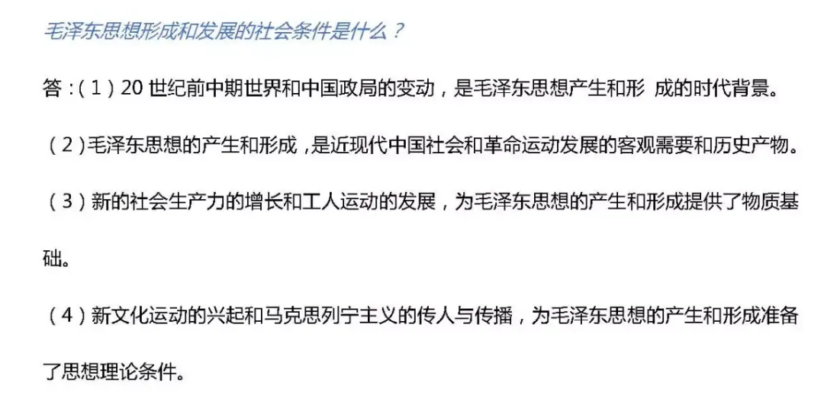

如何把握毛泽东思想的主要内容和活的灵魂?  
  
(1)毛泽东思想的主要内容  
**①新民主主义革命理论**  
**②社会主义革命和社会主义建设理论**  
**③革命军队建设和军事战略的理论**  
**④政策和策略的理论**  
**⑤思想政治工作和文化工作的理论**  
**⑥党的建设理论**  
  
(2)毛泽东思想活的灵魂

毛泽东思想活的灵魂有三个基本方面，即实事求是、群众路线、独立自主。  
**①实事求是**  
实事求是，即一切从实际出发，理论联系实际，坚持在实践中检验真理和发展真理。

**具体要求**如下：  
a.坚持实事求是，就要深入实际了解事物的本来面貌，把握事物内在必然联系，按照客观规律办事。  
b.坚持实事求是，就要清醒认识和正确把握我国基本国情。  
c.坚持实事求是，就要不断推进实践基础上的理论创新。  
  
**②群众路线**  
群众路线，即一切为了群众，一切依靠群众，从群众中来，到群众中去，把党的正确主张变为群众的自觉行动。群众路线是我们党的生命线和根本工作路线，是我们党永葆青春活力和战斗力的重要传家宝。群众路线本质上体现的是马克思主义关于人民群众是历史的创造者这一基本原理。只有坚持这一基本原理，我们才能把握历史前进的基本规律。

**具体要求**如下:  
a.坚持群众路线，就要坚持人民是推动历史发展的根本力量。  
b.坚持群众路线，就要坚持全心全意为人民服务的根本宗旨。  
c.坚持群众路线，就要保持党同人民群众的血肉联系。  
**③独立自主**  
独立自主，即坚持独立思考，走自己的路，就是不仅坚定不移地维护民族独立、捍卫国家主权，把立足点放在依靠自己力量的基础上，同时积极争取外援，开展国际经济文化交流，学习外国一切对我们有益的先进事物。**具体要求**如下:  
a.坚持独立自主，就要坚持中国的事情必须由中国人民自己处理。  
b.坚持独立自主，就要坚持独立自主的和平外交政策，坚定不移走和平发展道路。  
毛泽东思想的活的灵魂，既体现了马克思主义的立场、观点、方法，又具有中国共产党人的特色；既贯穿于毛泽东的全部科学著作和党的重要文献中，又表现在中国共产党人的实践活动中，是党和人民十分宝贵的精神财富。

如何科学认识毛泽东思想的历史地位?  
  
(1)马克思主义中国化的第一个重大理论成果  
①毛泽东是马克思主义中国化的伟大开拓者，是毛泽东思想的主要创立者。毛泽东思想是马克思主义中国化第一次历史性飞跃的理论成果，毛泽东思想在新民主主义革命、社会主义革命和建设，革命军队建设、军事战略和国防建设，政策和策略，思想政治工作和文化工作，外交工作和党的建设等方面，以独创性的理论丰富和发展了马克思列宁主义。  
②在马克思主义中国化的历史进程中，毛泽东思想为中国特色社会主义理论体系的形成奠定了理论基础。

③毛泽东思想所体现的独特理论风格给新时期党的理论创新、进一步推进马克思主义大众化以重要的启迪。

④毛泽东思想所确立的马克思主义中国化的奋斗方向、基本原则和基本方法,指导着我们党不断推进马克思主义中国化，不断开辟马克思主义中国化新境界。  
  
(2)中国革命和建设的科学指南  
①毛泽东思想是被实践证明了的关于中国革命和建设的正确的理论原则和经验总结。在毛泽东思想指引下，我们党领导全国人民，找到了正确的革命道路，完成了反帝、反封建、反官僚的任务，结束了中国半殖民地半封建社会的历史，建立了中华人民共和国;找到了一条从新民主主义向社会主义过渡的道路，确立了社会主义基本制度，实现了中国历史上最深刻最伟大的社会变革。  
②毛泽东思想关于社会主义建设的基本思想观点,对于建设和发展中国特色社会主义仍然具有十分重要的指导意义。  
  
(3)中国共产党和中国人民宝贵的精神财富  
①毛泽东思想基本原理、原则和科学方法具有普遍的指导意义。毛泽东追求和倡导的中华民族重新自立于世界民族之林的远大理想，实事求是的思想路线，全心全意为人民服务的奋斗宗旨，自力更生、艰苦奋斗的革命精神等，依然是中国人民不断奋进的强大精神动力，将长期激励和指导我们前进。  
②要对毛泽东思想的历史地位作出科学的、实事求是的评价，正确认识毛泽东的功绩是第一位的，错误是第二位的。毛泽东是伟大的马克思主义者、伟大的无产阶级革命家、战略家和理论家。他为中国共产党和中国人民解放军的创立和发展，为中国各族人民解放事业的胜利，为中华人民共和国的缔造和社会主义事业的发展，建立了不可磨灭的功勋，为世界被压迫民族的解放和人类进步事业作出了重大贡献。将毛泽东晚年的错误同经过长期历史检验形成为科学理论的毛泽东思想区别开来，为我们完整准确地理解毛泽东思想、坚持和发展毛泽东思想指明了方向。

(4) 中华民族的精神支柱

什么是新民主主义革命的总路线?如何理解新民主主义革命的领导权问题?  
  
 (1)新民主主义革命总路线的内容，**无产阶级领导的，人民大众的，反对帝国主义、封建主义和官僚资本主义的革命。**

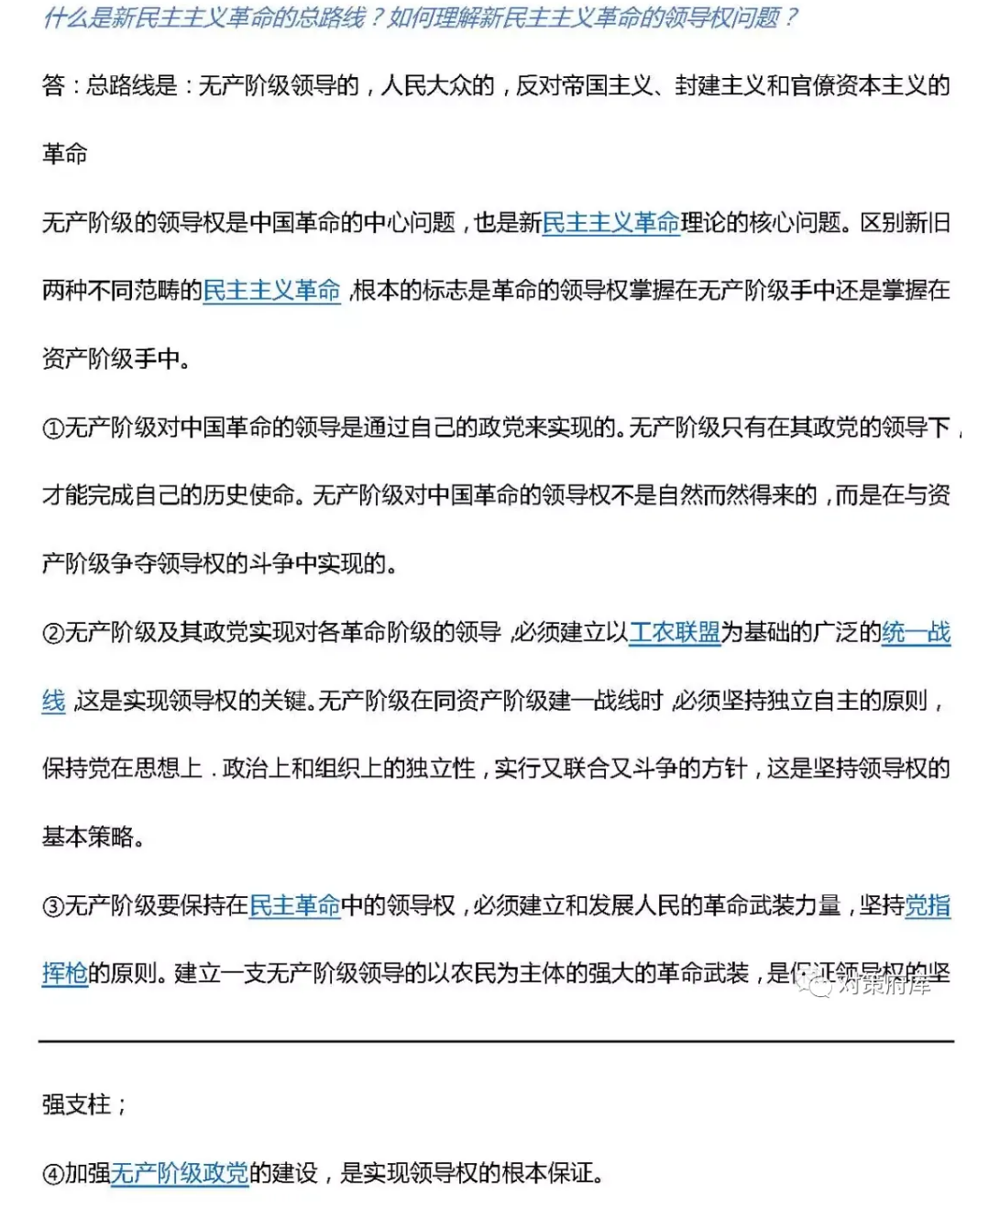

新民主主义基本纲领的主要内容是什么?  
  
新民主主义基本纲领包括政治纲领、经济纲领与文化纲领。   
  
(1)政治纲领:推翻帝国主义和封建主义的统治，建立一个无产阶级领导的、以工农联盟为基础的、各革命阶级联合专政的新民主主义的共和国。

(2)经济纲领: 没收封建地主阶级的土地归农民所有，没收官僚资产阶级的垄断资本归新民主主义的国家所有，保护民族工商业。  
  
(3)文化纲领:无产阶级领导的人民大众的反帝反封建的文化,即民族的科学的大众的文化。

如何认识中国革命走农村包围城市、武装夺取政权道路的必要性及重大意义?

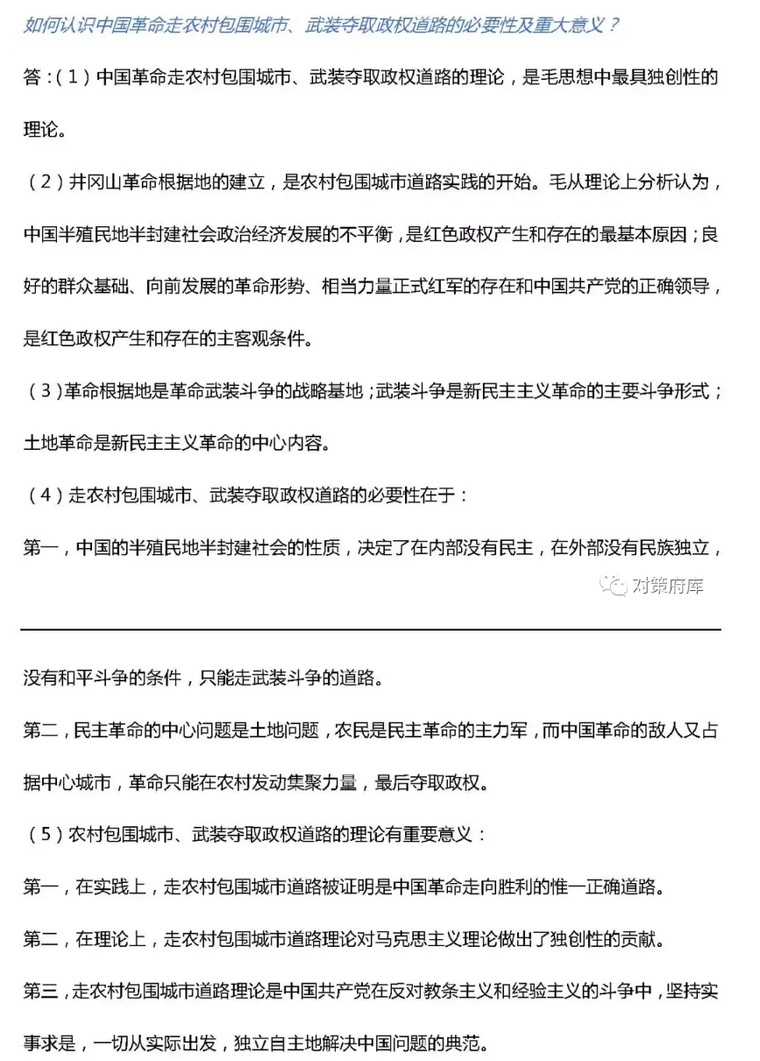

如何理解新民主主义革命的三大法宝及其相互关系?

统一战线、武装斗争、党的建设。

三大法宝之间的关系  
统一战线和武装斗争是中国革命的两个基本特点。

是战胜敌人的两个基本武器。

统一战线是实行武装斗争的统一战线，武装斗争是统一战线的中心支柱；

党的建设则是掌握统一战线和武装斗争这两个武器以实行对敌冲锋陷阵的英勇战士。

为什么说新民主主义社会是一个过渡性社会?

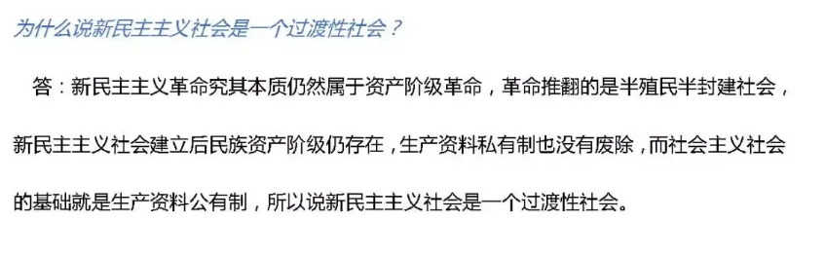

怎样理解党在过渡时期的总路线?

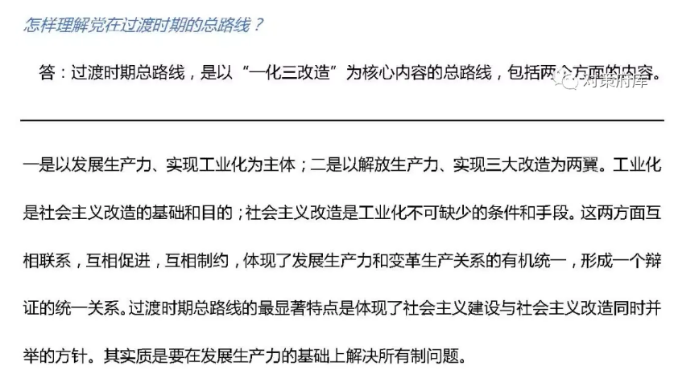

我国社会主义改造的基本经验有哪些?  
  
  
  
(1)社会主义改造的经验  
  
在进行社会主义改造、向社会主义过渡的进程中，中国共产党积累了丰富的历史经验。  
  
①坚持社会主义工业化建设与社会主义改造同时并举。实践证明，党坚持社会主义改造与社会主义工业化同时并举的方针，对于在深刻的社会变革中保持社会稳定，促进生产力发展，逐步改善人民生活，推动社会进步，都具有十分重要的意义。  
  
②采取积极引导、逐步过渡的方式。我国对农业、手工业和资本主义工商业的改造，都采取了区别对象、积极引导、逐步过渡的方式。中国这场巨大而深刻的社会变革，不仅没有对生产力的发展造成破坏，而且促进了生产力的发展。  
  
③用和平方法进行改造。无论是资本主义工商业,还是农民和手工业者的个体所有制,都具有私有制的性质.对其进行改造，属于社会主义革命性质。坚持用和平的办法，不仅保证了我国社会主义改造的顺利进行，而且维护了社会的稳定，极大地促进了社会主义事业的发展。  
(2)我国的社会主义改造出现失误和偏差的主要原因  
  
①指导思想上急于求成、不够谨慎。  
②工作方法上过于简单。  
③受当时历史条件限制而产生一些认识上的问题。

中国确立社会主义基本制度有着怎样的重大意义?

中国确立社会主义基本制度有着重大的意义:  
  
(1)社会主义基本制度的确立是中国历史上最深刻最伟大的社会变革，为当代中国一切发展进步奠定了制度基础，也为中国特色社会主义制度的创新和发展提供了重要前提。  
  
(2)社会主义基本制度的确立，极大地提高了工人阶级和广大劳动人民的积极性、创造性，极大地促进了我国社会生产力的发展，奠定了我国社会主义工业化的初步基础。社会主义基本制度以其与社会化大生产的一致性和能够在经济落后条件下尽可能地集中力量办大事的优势，为发展社会生产力开辟了广阔的道路。  
  
(3)社会主义基本制度的确立，使广大劳动人民真正成为国家的主人。这是中国几千年来阶级关系的最根本变革，极大地巩固和扩大了工人阶级领导的、以工农联盟为基础的人民民主专政国家政权的阶级基础和经济基础，“为当代中国一切发展进步奠定了根本政治前提和制度基础，实现了中华民族由近代不断衰落到根本扭转命运、持续走向繁荣富强的伟大飞跃"。  
  
(4)中国社会主义基本制度的确立，使占世界人口1/4的东方大国进入了社会主义社会，这是世界社会主义发展史上又一个历史性的伟大胜利。它进一步改变了世界政治经济格局，增强了社会主义的力量，对维护世界和平产生了积极影响。  
  
(5)社会主义基本制度的确立，是以毛泽东为主要代表的中国共产党人对脱胎于半殖民地半封建的东方大国如何进行社会主义革命问题的系统回答和正确解决,是马克思列宁主义关于社会主义革命理论在中国的正确运用和创造性发展的结果。它不仅再次证明了马克思列宁主义的真理性，而且以其独创性的理论原则和经验总结丰富和发展了科学社会主义理论。

党在中国社会主义建设道路的初步探索中取得了哪些重要的理论成果?  
  
  
党在中国社会主义建设道路的初步探索中取得的重要的理论成果主要有:  
  
(1)调动一切积极因素为社会主义事业服务的思想  
  
1956年4月和5月，毛泽东《论十大关系》的报告确定了一个基本方针，就是“努力把党内党外、国内国外的一切积极的因素，直接的、间接的积极因素全部调动起来"。为社会主义建设服务。  
  
①调动一切积极因素为社会主义事业服务，必须坚持中国共产党的领导。毛泽东多次强调:“领导我们事业的核心力量是中国共产党。”“中国共产党是全中国人民的领导核心。没有这样一个核心，社会主义事业就不能胜利。”同时毛泽东还明确提出了“党领导一切的思想”。  
  
②调动一切积极因素为社会主义事业服务，必须发展社会主义民主政治。党的八大提出，要扩大社会主义民主，开展反对官僚主义的斗争:加强对于国家工作的监督，特别是加强党对于国家机关的领导和监督，加强全国人民代表大会和它的常务委员会对中央一级政府机关的监督和地方各级人民代表大会对地方各级政府机关的监督,加强各级政府机关的由上而下的监督和由下而上的监督，加强人民群众和机关中的下级工作人员对于国家机关的监督:着手系统地制定比较完备的法律，健全社会主义法制。  
  
③调动一切积极因素为社会主义事业服务，有一个如何认识社会主义发展阶段和社会主义建设规律的问题。在探索中国社会主义建设道路过程中。毛泽东提出，社会主义又可分为两个阶段，第一个阶段是不发达的社会主义。第二个阶段是比较发达的社会主义。后一个阶段可能比前一个阶段需要更长的时间。建设社会主义。必须不断在实践中积累经验，逐步克服盲目性，认识客观规律，才能实现认识上的飞跃:要大兴调查研究之风，总结正反两方面经验教训，找出社会主义建设的客观规律，制定适合中国情况的方针和政策。  
  
  
  
(2)正确认识和处理社会主义社会矛盾的思想  
  
①关于社会主义社会的矛盾问题。毛泽东指出，矛盾是普遍存在的，社会主义社会同样充满着矛盾，正是这些矛盾推动着社会主义社会不断地向前发展。  
  
②关于社会主义社会的基本矛盾。毛泽东指出，“在社会主义社会中，基本的矛盾仍然是生产关系和生产力之间的矛盾，上层建筑和经济基础之间的矛盾”。社会主义社会的基本矛盾是非对抗性的矛盾，可以通过社会主义的自我完善来解决。  
  
③关于我国社会的主要矛盾和根本任务。党的八大指出，“我们国内的主要矛盾，已经是人民对于建立先进的工业国的要求同落后的农业国的现实之间的矛盾,已经是人民对于经济文化迅速发展的需要同当前经济文化不能满足人民需要的状况之间的矛盾。”党中央提出要把党和国家的工作重点转到技术革命和社会主义建设上来，要求各级党委要抓社会主义建设工作，全党要学科学、学技术、学新本领。  
  
④关于社会主义社会矛盾的学说。毛泽东强调，在我们面前有两类社会矛盾，这就是敌我矛盾和人民内部矛盾，这是两类性质完全不同的矛盾。  
  
a.敌我矛盾，是人民同反抗社会主义革命、敌视和破坏社会主义建设的社会势力和社会集团的矛盾，是根本利益对立基础上的矛盾，因而是对抗性的矛盾。  
  
b.人民内部矛盾。一般说来，人民内部矛盾是在人民根本利益一致基础上的矛盾,因而是非对抗性的矛盾。  
⑤关于正确处理人民内部矛盾的方针。毛泽东指出，用民主的方法解决人民内部矛盾，这是一个总方针。此外还提出了一些具体的方针原则。  
  
⑥关于区分两类不同性质矛盾和正确处理人民内部矛盾的目的和意义。毛泽东指出:“我们提出划分敌我和人民内部两类矛盾的界限，提出正确处理人民内部矛盾的问题，以便团结全国各族人民发展我们的经济，发展我们的文化”，“巩固我们的新制度,建设我们的新国家”,指明了正确处理人民内部的矛盾是我国政治生活的主题。  
  
  
(3)走中国工业化道路的思想  
  
实现工业化是中国近代以来历史发展的必然要求，也是民族独立和国家富强的必要条件.走中国工业化道路，必须明确战略目标和战略步骤，采取正确的经济建设方针，发展科学技术和文化教育，重视知识分子工作，调整和完善所有制结构，积极探索适合我国情况的经济体制和运行机制。  
  
党在探索社会主义建设道路过程中取得的重要理论成果，是毛泽东思想的重要组成部分，丰富和发展了科学社会主义，成为中国特色社会主义理论体系的重要思想来源。

如何认识党对社会主义建设道路初步探索的重大意义?  
  
  
  
党领导人民探索社会主义建设道路，历经艰辛和曲折，在理论和实践上取得了一系列重要成果。这些成果对于巩固我国社会主义制度、开创和发展中国特色社会主义，促进世界社会主义的发展，具有重要意义。  
  
**(1)巩固和发展了我国的社会主义制度**  
面对严峻复杂的国内外形势，党带领全国人民，在经济、政治、文化等方面都取得了重大成就。这些成就的取得，体现了社会主义制度的优越性，增强了广大人民群众走社会主义道路的信心，社会主义制度也在实践中得到发展。  
  
  
  
(2)为开创中国特色社会主义提供了宝贵经验、理论准备、物质基础  
  
党在探索中积累的经验和教训，形成的一些正确的和比较正确的思想观点，取得的独创性理论成果，丰富和发展了毛泽东思想，对我国社会主义建设发挥了重要指导作用，为开启新时期新道路奠定了重要的思想基础。在探索过程中，我国经济实力显著增强，这一时期的建设成就为开启新时期新道路奠定了重要的物质基础。  
  
  
(3)丰富了科学社会主义的理论和实践  
  
党领导人民探索了社会主义建设道路，根据自己的实践形成了许多独创性成果，深化了对社会主义的认识。探索的成就表明，社会主义建设没有一个固定不变的模式，各个国家应该根据自己的国情，独立自主地选择适合自己的发展道路。这不仅丰富了中国社会主义的理论与实践，也丰富了科学社会主义的理论与实践，为其他国家的社会主义建设提供了经验和借鉴。

党对社会主义建设道路的初步探索有哪些经验教训?

党对社会主义建设道路的初步探索，取得了巨大的成就，积累了丰富的经验，同时也遭到了严重挫折，造成了严重后果，留下了深刻的教训，主要有以下几个方面:   
  
(1)必须把马克思主义与中国实际相结合，探索符合中国特点的社会主义建设道路。  
  
只有科学理解马克思主义基本原理，准确把握中国的基本国情，运用马克思主义立场、观点和方法，分析和解决实践中遇到的种种问题，充分认识社会主义建设的长期性和复杂性，才能逐步掌握社会主义的建设规律，开辟适合中国特点的社会主义建设道路。  
  
(2)必须正确认识社会主义社会的主要矛盾和根本任务，集中力量发展生产力。  
  
在整个社会主义初级阶段，要始终坚持党对我国社会主要矛盾的科学判断，以经济建设为中心，不断提高人民的物质文化水平。对于社会主义社会一定范围内长期存在的阶级斗争，不能将其简单地等同于全国范围的阶级斗争，更不能搞大规模的政治运动。  
  
(3)必须从实际出发进行社会主义建设，建设规模和速度要和国力相适应，不能急于求成。  
  
社会主义建设必须采取科学态度，深入了解和分析实际情况，努力按照客观经济规律办事。只有在不断总结经验的基础上，才能逐步掌握社会主义建设的客观规律。  
  
(4)必须发展社会主义民主，健全社会主义法制。  
  
中国要实现社会主义现代化，就必须发展社会主义民主，加强社会主义法制。大力发展人民民主，确保人民行使当家作主的权利，使公民的民主权利得到切实保障;党必须在宪法和法律范围内活动，各种制度和法律不能因领导人的改变而改变，不能因领导人看法和注意力的改变而改变。  
  
(5)必须坚持党的民主集中制和集体领导制度，加强执政党建设。  
  
无产阶级政党在执政以后，必须认真坚持民主集中制和集体领导原则，反对个人崇拜，不断加强党的自身建设，充分发挥党组织和广大党员的积极性、创造性，保证党的决策的科学化、民主化。必须大力发扬党内民主，确保党员的民主权利，避免少数人说了算、个人说了算的现象。  
  
(6)必须坚持对外开放，借鉴和吸收人类文明成果建设社会主义，不能关起门来搞建设。  
  
人类社会发展的实践证明，历史总是在继承和超越中前进的。资本主义的出现，开创了生产力快速发展的时代，是人类历史发展的重要阶段。社会主义代替资本主义，并不意味着社会主义要全盘否定和抛弃资本主义创造的一切成果，也并不意味着社会主义不同资本主义发生任何联系。相反，社会主义要体现出相对资本主义的优势并最终战胜资本主义，必须大胆借鉴和吸收包括资本主义文明在内的一切人类文明成果，创造出高于资本主义国家的社会生产力和物质文化生活水平。

**中国特色社会主义理论体系形成发展的社会历史条件是什么？**（1）国际大局与国内大局紧密联系，把握世界大势才能运筹帷幄，坚持胸怀天下方显大国担当。面对20世纪70年代以来世界格局和国际局势风云激荡的变化，中国共产党人坚持用马克思主义的宽广眼界观察世界，认真研究其他国家兴衰成败的经验教训，以海纳百川的宽阔胸襟吸收借鉴人类一切优秀文明成果，形成并不断发展了中国特色社会主义理论体系，以与时俱进的科学理论为中国发展进步指明路径和方向，也为解决人类面临的共同问题贡献中国智慧和中国方案。中国特色社会主义理论体系，是我们党在深刻洞察国际形势变化和世界发展趋势、科学判断时代主题和时代特征、深刻把握人类社会发展规律的基础上形成并不断发展的。  
  
  
（2）历史发展是连续性和阶段性的统一，一个时期有一个时期的历史使命和任务，一代人有一代人的历史担当和责任。对历史经验的深刻总结、对历史方位的科学判断、对历史任务的准确把握，是我们党推进理论创新的重要依据。中国特色社会主义理论体系，凝结了几代中国共产党人带领人民不懈探索实践的智慧和心血，充分汲取了百余年来党领导人民进行伟大奋斗积累的历史经验。中国特色社会主义理论体系，是在认真总结我国社会主义建设正反两方面的历史经验、科学判断党和国家发展所处历史方位的基础上形成并不断发展的。

**如何把握中国特色社会主义理论体系形成发展过程？中国特色社会主义的历史渊源和开创发展**马克思曾经说过：“人们自己创造自己的历史，但是他们并不是随心所欲地创造，并不是在他们自己选定的条件下创造，而是在直接碰到的、既定的、从过去承继下来的条件下创造。”习近平总书记明确指出：“中国特色社会主义不是从天上掉下来的，而是在改革开放40年的伟大实践中得来的，是在中华人民共和国成立近70年的持续探索中得来的，是在我们党领导人民进行伟大社会革命97年的实践中得来的，是在近代以来中华民族由衰到盛170多年的历史进程中得来的，是对中华文明5000多年的传承发展中得来的，是党和人民历经千辛万苦、付出各种代价取得的宝贵成果。”①中国特色社会主义从中华5000多年文明中走来。中国今天所走的中国特色社会主义道路，是与5000多年中华文明分不开的。中华文明历史悠久，是世界上唯一没有中断、发展至今的文明。深厚的中华文化积淀着中华民族最深沉的精神追求，是中华民族生生不息、发展壮大的丰厚滋养。中华民族的独特历史传统和文化积淀，决定了中国的发展道路必然会有自己的特色。2014年10月，习近平总书记在主持中共中央政治局第十八次集体学习时强调：“我们开辟了中国特色社会主义道路不是偶然的，是我国历史传承和文化传统决定的。”2021年3月，总书记在福建考察时进一步强调：“如果没有中华五千年文明，哪里有什么中国特色？如果不是中国特色，哪有我们今天这么成功的中国特色社会主义道路？”中国有坚定的道路自信、理论自信、制度自信，其本质是建立在5000多年文明传承基础上的文化自信。中华优秀传统文化为实现中华民族伟大复兴提供了强大的精神力量，也蕴藏着解决当代人类面临难题的重要启示。只有重视挖掘中华5000多年文明中的精华，推动中华优秀传统文化创造性转化、创新性发展，把其中的精华同马克思主义立场观点方法结合起来，才能为坚持和发展中国特色社会主义提供丰厚滋养。②中国特色社会主义是近代以来中国社会发展的必然选择。习近平总书记指出：“中国特色社会主义，承载着几代中国共产党人的理想和探索，寄托着无数仁人志士的意愿和期盼，凝聚着千千万万革命先烈的奋斗和牺牲，凝聚着全国各族人民的奋斗和实践，是近代以来中国社会发展的必然选择，是历史和人民的选择。”鸦片战争以后，中国逐步成为半殖民地半封建社会，国家蒙辱、人民蒙难、文明蒙尘。为了挽救民族危亡、实现民族振兴，中国人民进行了可歌可泣的斗争，太平天国运动、洋务运动、戊戌变法、义和团运动、辛亥革命接连而起，各种救国方案轮番出台，但都以失败告终。历史证明，不触动旧的社会根基的自强运动，各种名目的改良主义，旧式农民战争，资产阶级革命派领导的民主主义革命，照搬西方政治制度模式的各种方案，都不能完成中华民族救亡图存和反帝反封建的历史任务，都不能让中国的政局和社会稳定下来，也都谈不上为中国实现国家富强、人民幸福提供制度保障。历史和现实都告诉我们，只有社会主义才能救中国，只有社会主义才能发展中国，只有坚持和发展中国特色社会主义才能实现中华民族伟大复兴。这是历史的结论、人民的选择。③中国特色社会主义是在中华人民共和国成立70多年的持续探索中得来的。一百多年来，中国共产党团结带领中国人民进行的一切奋斗、一切牺牲、一切创造，归结起来就是一个主题：实现中华民族伟大复兴。走自己的路，是党的全部理论和实践立足点，更是党百年奋斗得出的历史结论。新中国成立以后，党团结带领人民进行社会主义革命，推进社会主义建设，为实现中华民族伟大复兴奠定根本政治前提和制度基础。在这个时期，毛泽东同志提出把马克思列宁主义基本原理同中国具体实际进行“第二次结合”，以毛泽东同志为主要代表的中国共产党人，结合新的实际丰富和发展毛泽东思想，提出关于社会主义建设的一系列重要思想，包括社会主义社会是一个很长的历史阶段，严格区分和正确处理敌我矛盾和人民内部矛盾，正确处理我国社会主义建设的十大关系，走出一条适合我国国情的工业化道路，尊重价值规律等，为在新的历史时期开创中国特色社会主义提供了宝贵经验、理论准备、物质基础。④中国特色社会主义是在改革开放中开创、捍卫、坚持和发展的。党的十一届三中全会以后，以邓小平同志为主要代表的中国共产党人，深刻总结新中国成立以来正反两方面经验，围绕什么是社会主义、怎样建设社会主义这一根本问题，借鉴世界社会主义历史经验，创立了邓小平理论，深刻揭示社会主义本质，确立社会主义初级阶段基本路线，明确提出走自己的路、建设中国特色社会主义，科学回答了建设中国特色社会主义的一系列基本问题，制定了到21世纪中叶分三步走、基本实现社会主义现代化的发展战略，成功开创了中国特色社会主义。党的十三届四中全会以后，以江泽民同志为主要代表的中国共产党人，加深了对什么是社会主义、怎样建设社会主义和建设什么样的党、怎样建设党的认识，形成了“三个代表”重要思想，在国内外形势十分复杂、世界社会主义出现严重曲折的严峻考验面前捍卫了中国特色社会主义，确立了社会主义市场经济体制的改革目标和基本框架，确立了社会主义初级阶段公有制为主体、多种所有制经济共同发展的基本经济制度和按劳分配为主体、多种分配方式并存的分配制度，开创全面改革开放新局面，推进党的建设新的伟大工程，成功把中国特色社会主义推向21世纪。党的十六大以后，以胡锦涛同志为主要代表的中国共产党人，深刻认识和回答了新形势下实现什么样的发展、怎样发展等重大问题，形成了科学发展观，强调坚持以人为本、全面协调可持续发展，着力保障和改善民生，促进社会公平正义，推进党的执政能力建设和先进性建设，成功在新形势下坚持和发展了中国特色社会主义。

**如何理解邓小平理论首要的基本的理论问题？**（一）什么是社会主义、怎样建设社会主义是邓小平理论要回答的首要的基本的理论问题。在中国这样一个经济文化比较落后的国家建设什么样的社会主义、怎样建设社会主义是一个首要的基本的理论问题。“老祖宗”没有讲过，马克思、恩格斯没有提供现成的答案。列宁探索了社会主义发展道路问题，但他逝世后，逐渐形成的高度集中的苏联模式也出现很多弊端。新中国成立以后，以毛泽东同志为主要代表的中国共产党人在探索什么是社会主义、怎样建设社会主义的过程中，提出了一系列关于社会主义建设的重要思想，取得了巨大成就，为社会主义建设积累了宝贵经验，但在探索中也出现了不少失误。邓小平指出，“我们建设社会主义的方向是完全正确的，但什么叫社会主义，怎样建设社会主义，还在摸索之中”，并反复强调必须首先搞清楚这个问题。  
  
       搞清楚“什么是社会主义，怎样建设社会主义”，关键是要在坚持社会主义基本制度的基础上进一步认清社会主义的本质。邓小平认真总结社会主义建设的历史经验教训，指出不能离开生产力抽象地谈论社会主义，把许多束缚生产力发展的、并不具有社会主义本质属性的东西当作“社会主义原则”加以固守，把许多在社会主义条件下有利于生产力发展的东西当作“资本主义复辟”加以反对。他根据马克思主义基本原理及社会主义建设和改革开放的实践，经过深邃思考、不懈探索，科学地、精辟地、创造性地揭示了社会主义本质。（二）1992年初，邓小平在南方谈话中对社会主义本质作出了总结性的理论概括，他指出：“社会主义的本质，是解放生产力，发展生产力，消灭剥削，消除两极分化，最终达到共同富裕。”这一科学概括，既坚持了科学社会主义的基本原则，又赋予其鲜明的时代特色，是探索中国特色社会主义取得的重大理论成果之一，是对马克思主义的重大发展。邓小平对社会主义本质的概括，既包括了社会主义社会的生产力问题，又包括了社会主义社会的生产关系问题，是一个有机的整体。  
  
首先，它突出地强调解放和发展生产力在社会主义社会发展中的重要地位，纠正了过去关于发展生产力的一些错误观念，反映了中国社会主义整个历史阶段尤其是初级阶段特别需要注重生产力发展的迫切要求，并明确了社会主义基本制度建立后还要通过改革进一步解放生产力。 “过去，只讲在社会主义条件下发展生产力，没有讲还要通过改革解放生产力，不完全。应该把解放生产力和发展生产力两个讲全了。”邓小平把解放生产力和发展生产力联系在一起，作为社会主义的本质来讲，是对社会主义的新认识。其次，它突出地强调“消灭剥削，消除两极分化，最终达到共同富裕”，从生产关系和发展目标角度认识和把握社会主义本质。一是揭示了资本主义建立在生产资料私有制基础上，必然产生剥削和两极分化；消灭剥削，消除两极分化只有在坚持公有制和按劳分配为主体的条件下才能实现。二是阐明了社会主义社会发展生产力的目的不是为少数人谋利益，生产力发展的成果不是少数人享有，而是要使全体社会成员过上富裕幸福的生活，是要实现共同富裕。这实质上体现了社会主义发展的价值目标，体现了发展手段和发展目的的统一。三是为我们坚持和完善公有制指出了明确的方向。“在改革中，我们始终坚持两条根本原则，一是以社会主义公有制经济为主体，一是共同富裕。”实现共同富裕要以坚持公有制为根本保证，坚持公有制为主体，要以消灭剥削、消除两极分化为前提条件。邓小平关于社会主义本质的概括，反映了人民的利益和时代的要求，廓清了不合乎时代进步和社会发展规律的模糊观念，摆脱了长期以来拘泥于具体模式而忽略社会主义本质的错误倾向，把对社会主义的认识提高到新的科学水平。这对于我们在坚持社会主义基本制度的基础上推进改革，指导改革沿着合乎社会主义本质要求的方向发展，对于建设中国特色社会主义，具有重大的政治意义、理论意义和实践意义。

如何把握邓小平理论的主要内容?  
  
  
  
邓小平理论的主要内容有:  
  
(1)解放思想、实事求是的思想路线  
  
解放思想，实事求是，是党的思想路线，标志着党重新确立了马克思主义的思想路线。有力地推动和保证了改革开放的进行，是邓小平理论的活的灵魂，是邓小平理论的精髓。  
  
(2)社会主义初级阶段理论  
  
我国处在社会主义初级阶段，是邓小平和党对当代中国基本国情的科学判断。最大的“实际”就是中国的基本国情。  
  
①党的十三大系统地论述了社会主义初级阶段理论。社会主义初级阶段的论断包括两层含义:第一，我国已经进入社会主义社会，必须坚持而不能离开社会主义。第二，我国的社会主义社会还处在不发达的阶段，必须正视而不能超越初级阶段.  
  
②党的十五大进一步阐述了社会主义初级阶段的基本特征。  
  
社会主义初级阶段理论基于对中国国情的准确把握，揭示了当代中国的历史方位，是建设中国特色社会主义的总依据，是对马克思主义关于社会主义发展阶段理论的重大发展和重大突破。  
  
(3)党的基本路线  
  
党的十三大报告提出了党在社会主义初级阶段的基本路线:领导和团结全国各族人民，以经济建设为中心，坚持四项基本原则，坚持改革开放，自力更生，艰苦创业，为把我国建设成为富强、民主、文明的社会主义现代化国家而奋斗。  
  
①建设“富强、民主、文明的社会主义现代化国家”。这是基本路线规定的党在社会主义初级阶段的奋斗目标，体现了社会主义社会全面发展的要求。“富强”主要是经济领域的目标和要求，“民主”主要是政治领域的目标和要求，“文明”主要是思想文化领域的目标和要求。这三个方面的目标和要求，在现实中表现为经济建设、政治建设、文化建设的统一。  
  
②“一个中心、两个基本点"。这是基本路线最主要的内容，是实现社会主义现代化奋斗目标的基本途径。“以经济建设为中心”回答了社会主义的根本任务问题，体现了发展生产力的本质要求:“坚持四项基本原则”，回答了解放和发展生产力的政治保证问题，体现了社会主义基本制度的要求:“坚持改革开放”，回答了社会主义的发展动力和外部条件问题，体现了解放生产力的本质要求。“一个中心、两个基本点"是一个整体，集中体现了我国社会主义现代化建设的战略布局，揭示了中国特色社会主义的客观规律和发展道路。  
  
③“领导和团结全国各族人民”。这是实现社会主义现代化奋斗目标的领导力量和依靠力量。中国共产党是中国特色社会主义事业的领导核心，中国特色社会主义事业要紧紧依靠全国各族人民，有了这两者的结合，社会主义现代化事业就必定能够胜利。  
  
④“自力更生，艰苦创业”，这是实现社会主义初级阶段奋斗目标的根本立足点。  
  
(4)社会主义根本任务的理论  
  
生产力是社会发展的最根本的决定性因素，社会主义的根本任务是发展生产力。  
  
①发展是硬道理，中国解决所有问题的关键是要靠发展。  
  
②发展要抓住机遇。  
  
③中国要发展，离不开科学。邓小平提出的科学技术是第一-生产力，反映了科学技术在当代发展的新形势和对我国现代化建设的新要求。  
  
(5)“三步走”战略  
  
①党的十三大把邓小平“三步走”的发展战略确定下来:第- 步，从1981年到1990年，解决人民的温饱问题;第二步，从1991年到20世纪末，达到小康水平:第三步，到21世纪中叶，达到中等发达国家水平，基本实现现代化。然后在这个基础上继续前进。  
  
②“三步走”的发展战略，把我国社会主义现代化建设的目标具体化为切实可行的步骤，为基本实现现代化明确了发展方向。展现了美好的前景，成为全国人民为共同理想而努力奋斗的行动纲领。  
  
③为了顺利实现现代化发展战略。邓小平提出了“台阶式”发展的思想，以及允许和鼓励一部分地区、一部分人先富起来逐步达到共同富裕的思想。  
  
(6)改革开放理论  
  
新时期最鲜明的特点是改革开放，以实现中国的社会主义现代化。  
  
①改革  
  
改革是社会主义社会发展的直接动力。改革是一项崭新的事业，是一个大试验。要以是否有利于发展社会主义社会的生产力，是否有利于增强社会主义国家的综合国力，是否有利于提高人民的生活水平为标准。  
  
②开放  
  
开放也是改革，对外开放是建设中国特色社会主义的一项基本国策。  
  
a.对外开放，包括对发达国家的开放，也包括对发展中国家的开放，是对世界所有国家的开放。它不仅是经济领域的开放，还包括科技、教育、文化等领域的开放。  
  
b.实行对外开放要正确对待资本主义社会创造的现代文明成果。  
  
c.对外开放要高度珍惜并坚决维护中国人民经过长期奋斗得来的独立自主权利。  
  
(7)社会主义市场经济理论  
  
十二届三中全会通过的《中共中央关于经济体制改革的决定》提出了社会主义经济是“公有制基础上有计划的商品经济”的论断。  
  
南方谈话的精神，从根本上解除了把计划经济和市场经济看作属于社会基本制度范畴的思想束缚。党的十四大确定了建立社会主义市场经济体制的改革目标。社会主义市场经济理论的要点有:  
  
①计划经济和市场经济不是划分社会制度的标志，计划经济不等于社会主义，市场经济也不等于资本主义;  
②计划和市场都是经济手段,对经济活动的调节各有优势和长处,社会主义实行市场经济要把两者结合起来:  
③市场经济作为资源配置的一种方式本身不具有制度属性，可以和不同的社会制度结合，从而表现出不同的性质。  
  
(8)“两手抓，两手都要硬"  
  
社会主义精神文明是社会主义社会的重要特征。邓小平强调，物质文明和精神文明都搞好,才是中国特色的社会主义。一手抓物质文明，一手抓精神文明，“两手抓，两手都要硬"，是我国社会主义现代化建设的一个根本方针。  
  
精神文明建设在我国社会主义现代化建设的总体布局中的战略地位决定了它必须是围绕和推动社会主义现代化建设的精神文明建设，必须是促进全面改革和实行对外开放的精神文明建设，必须是坚持四项基本原则的精神文明建设。这就是党的基本路线所要求的社会主义精神文明建设的基本指导方针。.  
  
此外，邓小平理论还提出了其他一系列“两手抓”思想，如“一手抓建设，一手抓法制”。“一手抓改革开放，一手抓惩治腐败”。  
  
(9)“一国两制”  
  
完成祖国统一大业，是中华民族的根本利益所在，是全中国人民包括台湾同胞、港澳同胞和海外侨胞的共同愿望。统一是中国历史发展的主流。  
  
①"和平统一、一国两制”构想的基本内容主要有:  
  
a.坚持一个中国，是“和平统一、一国两制”的核心。是发展两岸关系和实现和平统一的基础:  
  
b.两制并存，在祖国统一的前提下，国家的主体部分实行社会主义制度，同时在台湾、香港、澳门保持原有的社会制度和生活方式长期不变:  
  
c.高度自治，祖国完全统一后，台湾、香港、澳门作为特别行政区，享有不同于中国其他省、市、自治区的高度自治权，台湾、香港、澳门同胞各种合法权益将得到切实尊重和维护:  
  
d.尽最大努力争取和平统一。但不承诺放弃使用武力:解决台湾问题，实现祖国完全统一，寄希望于台湾人民。  
  
②“一国两制”是从中国的实际出发，解决台湾问题、香港问题和澳门问题，实现祖国和平统一的伟大构想。  
③“一国两制”伟大构想的提出是从解决台湾问题开始的。  
  
④“一国两制”伟大构想在实践中首先运用于解决香港问题、澳门问题。  
  
⑤“一国两制”的构想是邓小平运用辩证唯物主义和历史唯物主义，坚持实事求是，把和平共处的原则用之于解决一个国家的统一问题，既体现了坚持祖国统一、维护国家主权的原则性，又体现了照顾历史实际和现实可能的灵活性，是对马克思主义国家学说的创造性发展。  
  
(10)中国问题的关键在于党  
  
①建设中国特色社会主义，关键在于坚持、加强和改善党的领导:  
  
②加强党的建设，是我们党领导人民取得革命和建设胜利的一个法宝;  
  
③要加强党的思想建设、组织建设、作风建设;  
  
④领导制度、组织制度问题更带有根本性、全局性、稳定性和长期性。  
  
邓小平理论内容丰富，除以上这些主要创新外，还有许多丰富和深刻的思想。

如何认识邓小平理论的历史地位?  
  
  
  
(1)马克思列宁主义、毛泽东思想的继承和发展  
  
①邓小平理论是马克思列宁主义基本原理与当代中国实际和时代特征相结合的产物，是马克思列宁主义、毛泽东思想的继承和发展，是全党全国人民集体智慧的结晶。邓小平是我国改革开放和社会主义现代化建设的总设计师，对邓小平理论的创立做出了历史性的重大贡献。  
  
②邓小平理论坚持解放思想、实事求是，在新的实践基础上继承前人又突破陈规，开拓了马克思主义的新境界。实事求是是马克思列宁主义的精髓，是毛泽东思想的精髓，也是邓小平理论的精髓。  
  
邓小平理论坚持马克思列宁主义、毛泽东思想的基本原理,围绕什么是社会主义、怎样建设社会主义的问题，系统回答了在中国这样经济文化比较落后的东方大国建设、巩固和发展社会主义的一系列基本问题，用一系列独创性的思想、观点，继承、丰富和发展了马克思列宁主义、毛泽东思想。  
  
(2)中国特色社会主义理论体系的开篇之作  
  
邓小平作为中国特色社会主义理论的创立者，紧紧抓住“什么是社会主义、怎样建设社会主义”这个基本问题，响亮提出“走自己的道路，建设有中国特色的社会主义”的伟大号召，从此中国特色社会主义成为我们党全部理论和实践一以贯之的主题。  
  
①邓小平深刻总结我国社会主义建设正反两方面经验，借鉴世界社会主义历史经验，做出把党和国家工作中心转移到经济建设上来、实行改革开放的历史性决策,深刻揭示社会主义本质,确立社会主义初级阶段基本路线，明确提出走自己的路、建设中国特色社会主义，科学回答了建设中国特色社会主义的一系列基本问题，成功开创了中国特色社会主义。  
  
②邓小平开创性地提出了社会主义本质、社会主义初级阶段、党的基本路线、改革开放、“一国两制”等具有浓厚中国特色的新概念新范畴，建构了中国特色社会主义理论的基本框架。邓小平理论第一次比较系统地初步回答了一系列基本问题，指导我们党制定了在社会主义初级阶段的基本路线。邓小平理论这一科学理论体系为我们坚持走自己的路，建设中国特色社会主义提供了根本遵循。  
  
(3)改革开放和社会主义现代化建设的科学指南  
  
①邓小平理论指导了改革开放的伟大实践。十-届三中全会以后，我们党做出的这一系列重大决策，把改革开放和社会，主义现代化建设一步一步推向前进。  
  
②邓小平理论使改革开放后的中国发生天翻地覆的变化，迎来了思想的解放、经济的发展、政治的昌明、教育的勃兴、文艺的繁荣、科学的春天。邓小平理论的贡献，是历史性的，也是世界性的，不仅改变了中国人民的历史命运，而且改变了世界的历史进程。邓小平理论之所以能够如此，就在于看清了世界和中国的发展大势，深刻了解中国人民和中华民族的深沉愿望，把握住中国发展的历史规律。  
  
③邓小平理论经过改革开放和现代化建设实践的检验，已经被证明是指导中国人民建设中国特色社会主义、保证中国在改革开放中实现国家繁荣富强和人民共同富裕的系统的科学理论。邓小平理论是中国共产党和中国人民宝贵的精神财富，是改革开放和社会主义现代化建设的科学指南，是党和国家必须长期坚持的指导思想。

怎样准确把握“三个代表”重要思想的核心观点?  
  
  
“三个代表”重要思想的核心观点可以集中概括为：中国共产党必须始终代表中国先进生产力的发展要求，代表中国先进文化的前进方向，代表中国最广大人民的根本利益。  
  
(1)始终代表中国先进生产力的发展要求  
  
①社会主义的根本任务是发展社会生产力，马克思主义执政党必须高度重视解放和发展生产力。  
  
②广大工人、农民和知识分子始终是推动我国先进生产力发展和社会全面进步的根本力量。而在社会变革中出现的新的社会阶层，都是中国特色社会主义事业的建设者。知识分子是先进生产力的开拓者，在改革开放和现代化建设中有着特殊重要的作用。  
  
③开发人力资源，加强人力资源能力建设，是关系我国发展的重大问题。实施人才战略，加强人才队伍建设，为改革开放和现代化建设提供强大的人才保证。  
  
④科学技术是第一生产力，是先进生产力的集中体现和主要标志。科技进步和创新是发展生产力的决定因素。大力推动科技进步和创新，不断用先进科技改造和提高国民经济，努力实现我国生产力发展的跨越，这是我们党代表中国先进生产力发展要求必须履行的重要职责。  
  
⑤科学的本质是创新。只有大力推进知识创新、科技创新，才能实现技术的跨越式发展。必须加强国家创新体系建设，深化科技体制改革，加速科技成果向现实生产力转化。  
  
⑥促进先进生产力的发展，就要使生产关系和上层建筑的各个方面不断体现先进生产力的发展要求。坚持以经济建设为中心，制定和实施正确的路线方针政策，不断完善社会主义的生产关系和上层建筑，不断促进先进生产力的发展。  
  
(2)始终代表中国先进文化的前进方向  
  
大力发展社会主义先进文化，必须牢牢把握先进文化的前进方向，建设社会主义精神文明，不断满足人民群众日益增长的精神文化需求，不断丰富人民的精神世界，增强人民的精神力量。  
  
①发展社会主义先进文化，就是建设社会主义精神文明。这是进行改革开放和现代化建设的重要目标，也是搞好改革开放和现代化建设的重要保证。  
  
②发展社会主义先进文化，就是发展面向现代化、面向世界、面向未来的，民族的科学的大众的社会主义文化。  
  
③发展社会主义先进文化，必须弘扬民族精神。把弘扬和培育民族精神作为文化建设极为重要的任务，使全体人民始终保持昂扬向上的精神状态。  
  
④发展社会主义先进文化，必须加强社会主义思想道德建设。这是发展先进文化的重要内容和中心环节。  
⑤发展社会主义先进文化，必须做好思想政治工作。思想政治工作是经济工作和其他一切工作的生命线，是我们党和社会主义国家的重要政治优势。  
  
(3)始终代表中国最广大人民群众的根本利益  
  
①人民是我们国家的主人，是决定我国前途和命运的根本力量，是历史的真正创造者。建设中国特色社会主义，要不断实现好维护好发展好最广大人民的根本利益。  
  
②我们党来自于人民，植根于人民，服务于人民。党的全部任务和责任，就是为实现人民群众的根本利益而奋斗。  
  
③我们党始终坚持人民的利益高于一切。  
  
④要努力使工人、农民、知识分子和其他群众共同享受到经济社会发展的成果。  
  
⑤在我国社会深刻变革、党和国家事业快速发展的进程中，妥善处理各方面的利益关系，要把一 切积极因素充分调动和凝聚起来。

怎样全面把握“三个代表”重要思想的主要内容？

（一）“三个代表”重要思想的核心观点：始终代表中国先进生产力的发展要求  
始终代表中国先进文化的前进方向始终代表中国最广大人民的根本利益（二）主要内容  
（1）发展是党执政兴国第一要务。党要承担起推动中国社会进步的历史责任，必须始终紧紧抓住发展这个执政兴国的第一要务，把坚持党的先进性和发挥社会主义制度的优越性，落实到发展先进生产力、发展先进文化、实现最广大人民的根本利益上来，推动社会全面进步，促进人的全面发展。紧紧把握住这一点，就从根本上把握住了人民的愿望，把握住了社会主义现代化建设的本质。重要性：①中国特色社会主义是靠发展来不断巩固和推进的。②发展是国际竞争中赢得主动的需要。③用发展的办法解决前进中的问题，是改革开放以来我们的一条重要经验。江泽民强调，无论国际国内形势如何变化，无论遇到什么样的困难，只要坚持和贯彻发展的思想，我们就能从容应对挑战，克服困难，不断前进。④发展是硬道理，中国解决所有的问题的关键在于依靠自己的发展。⑤发展要善于抓住机遇，珍惜机遇，用好机遇。江泽民强调：“能不能抓住机遇，加快发展，是一个国家、一个民族赢得主动、赢得优势的关键所在。”对于中国这样的发展中大国来说，发展的机遇不是很多。错失机遇，经济发展就会受到阻滞；抓住机遇，就能赢得发展空间。实现什么样的发展？①发展是社会主义物质文明、政治文明和精神文明的协调发展。②发展包括促进人的全面发展。人越全面发展，社会的物质文化财富就会创造得越多，人民的生活就越能得到改善，而物质文化条件越充分，就就越能推进人的全面发展。③要正确认识和处理改革、发展、稳定的关系。改革是动力，发展是目的，稳定是前提。没有改革，就不可能走出一条建设中国特色社会主义的正确道路，我们的事业就不可能顺利前进；没有发展，就不可能实现现代化，也就不可能保持党和国家的长治久安；没有稳定，改革和发展都无从进行。在社会稳定中推进改革发展，通过改革发展促进社会稳定。④发展必须毫不动摇地坚持党在社会主义初级阶段的基本路线。（2）建立社会主义市场经济体制经济体制问题是改革开放面临的重要问题。在建立什么样的经济体制问题上，江泽民根据邓小平南方谈话精神，明确提出使用“社会主义市场经济体制”这个提法。党的十四大正式把建立社会主义市场经济体制确立为我国经济体制改革的目标。到20世纪末，我国初步建立了社会主义市场经济体制的蓝图和基本框架。①建立社会主义市场经济体制，必须坚持和完善公有制为主体、多种所有制经济共同发展的社会主义基本经济制度。②按照社会主义市场经济的要求，进一步探索公有制特别是国有制的多种有效实现形式。公有制实现形式可以而且应当多样化，一切反映社会化生产规律的经营方式和组织方式都可以大胆使用。③发挥市场机制的作用和国家宏观调控，是社会主义市场经济体制的本质要求。④完善适应社会主义市场经济体制的分配关系。调整和规范国家、企业和个人的分配关系。初次分配注重效率，再分配注重公平。⑤建立和完善社会保障体系，是建立社会主义市场经济体制的重要内容。  
（3）全面建设小康社会。到20世纪末，我们已经胜利实现了现代化建设“三步走”战略的第一步、第二步目标，人民生活总体上达到小康水平。但是，这个小康还是低水平的、不全面的、不平衡的。政治、经济、文化、社会和生态文明建设各方面都有一些依然十分严峻的问题。20世纪90年代，江泽民就对全面建设小康社会、实现第三步战略目标进行了前瞻性的战略思考。党的十五大报告中初步勾画了实现第三步战略目标的蓝图，党的十五届五中全会进一步提出，从新世纪开始，我国将进入全面小康社会、加快推进社会主义现代化的新的发展阶段。党的十六大深刻阐述了全面建设小康社会的奋斗目标，强调我们要在本世纪头二十年，集中力量，全面建设惠及十几亿人口的更高水平的小康社会，使经济更加发展、民主更加健全、科教更加进步、文化更加繁荣、社会更加和谐、人民生活更加殷实。（4）建设社会主义政治文明。建设社会主义政治文明与物质文明、精神文明一起确立为社会主义现代化发展的三大基本目标，从而使中国特色社会主义的理论和实践进一步走向成熟和完善。建设社会主义政治文明，发展社会主义民主政治，是社会主义现代化建设的重要目标。建设社会主义政治文明涉及政治思想、政治制度、行政管理、法制建设等方面，是一个系统工程。如何建设社会主义政治文明？①建设社会主义政治文明，必须发展社会主义民主。没有民主就没有社会主义，就没有社会主义的现代化。②建设社会主义政治文明，必须坚持和完善中国特色社会政治制度。③建设社会主义政治文明，必须坚持依法治国，建设社会主义法治国家。④建设社会主义政治文明，就必须进行政治体制改革。⑤建设社会主义政治文明，必须推进决策的科学化民主化。  
（5）实施“引进来”和“走出去”相结合的对外开放战略。对外开放是一项长期的基本国策。进入20世纪90年代，适应经济全球化趋势的发展和加入世界贸易组织的新形势，我国以更加积极的姿态走向世界，坚持“引进来”和走出去“相结合，全面提高对外开放水平，在更大范围、更广领域和更高层次上参与国际经济技术合作与竞争，充分利用国际国内两个市场、两种资源，以开放促改革促发展。江泽民紧紧把握经济全球化加快的趋势，强调中国要发展、要进步、要富强，就必须对外开放，加强与世界各国的经济、科技、文化的交流和合作，吸收和借鉴一切先进的东西。他指出，我们搞现代化建设，必须到国际市场的大海中去游泳，虽然我们这方面的能力还不强，但是要奋力地去游，并且要力争上游，不断提高搏风击浪的本领。加入世界贸易组织，是以江泽民同志为主要代表的中国共产党人面对经济全球化趋势加快，从我国经济发展和改革开放的需要出发，作出的重大战略决策，标志着我国对外开放进入了一个新的阶段。2001年11月，在卡塔尔首都多哈举行的世界贸易组织第四届部长级会议通过中国加入世界贸易组织的决定，同年十二月，中国正式加入世界贸易组织。①办好经济特区是继续推进我国改革开放和现代化建设的重大举措。江泽民指出，在新的历史条件下，经济特区要”增创新优势，更上一层楼“，继续当好改革开放和现代化建设的排头兵，继续争当建设中国特色社会主义的示范地区。鼓励经济特区和上海浦东新区在制度创新和扩大开放等方面走在前列。②“走出去”是对外开放新阶段的重大战略举措。实行对外开放，既要向外国开放我们的市场，同时又要开拓国外市场，只进不出或只出不进，都不是完全的开放。江泽民形象地说：“ ‘引进了’和‘走出去’是两个对外开放的轮子，必须同时转起来。”③中国的发展和进步，离不开世界各国的文明成果。不管是哪种社会制度下创造的文明成果，只要是进步的优秀的东西，都应积极学习和运用。在对待资本主义问题上，既要看到对立和斗争的一面，也要充分看到学习、借鉴、合作和利用的一面；既要大胆学习和借鉴资本主义国家的一切好东西，又要坚决抵制各种腐朽的东西和反映资本主义本质属性的东西。④在对外开放的过程中，始终要注意维护国家的主权和经济社会安全，注意防范和国际风险的冲击。（6）推进党的建设新的伟大工程。办好中国的事情，关键取决于我们党。高度重视和不断加强自身建设，是我们党从小到大、由弱到强，从挫折中奋起、在战胜困难中不断成熟的一大法宝。江泽民紧紧围绕建设什么样的党、怎样建设党，进行了长期深入的思考。他强调一定要从新的实际出发，以改革的精神研究和解决党的建设面临的重大理论和现实问题，使党始终保持先进性和纯洁性，充满创造力、凝聚力和战斗力，推进党的建设新的伟大工程。①、坚持中国共产党的领导，就是要坚持党在建设中国中国特色社会主义事业中的领导核心地位，发挥党总揽全局、协调各方的作用。②坚持中国共产党的领导，核心是坚持党的先进性。坚持党的先进性，要用时代发展的要求审视自己，以改革的精神加强和完善自己。③推进党的建设新的伟大工程，重点是加强党的执政能力建设。要不断提高科学判断形势的能力、驾驭市场经济的能力、应对复杂局面的能力、依法执政的能力、总揽全局的能力。④坚持用马克思主义武装全党。党在思想上的提高是党和国家事业不断发展的思想保证。我们党之所以坚强有力，就是坚持以马克思主义作为自己的世界观和行动指南。没有先进理论武装的党，不可能是先进的党；没有先进理论武装的共产党员，就不会有真正的党性，不可能发挥先进战士的作用；拒绝用先进理论武装头脑的人，就没有资格存身于党的行列。⑥把党的最低纲领和最高纲领统一起来。既要树立共产主义远大理想，坚定信念，以高尚的思想道德要求和鞭策自己，更要脚踏实地地为实现党在现阶段的基本纲领而不懈努力，扎扎实实做好现阶段的每一项工作。江泽民指出：“忘记远大理想而只顾眼前，就会失去前进方向；离开现实工作而空谈远大理想，就会脱离实际。”⑦民主集中制是我们党一贯坚持的根本组织制度和领导制度。党和国家的集中统一，是全国各族人民的根本利益所在。在指导思想和路线方针政策以及重大原则问题上，全党全国必须保持高度一致，坚决维护中央权威，保证中央的政令畅通。⑧坚持正确的用人导向。按照革命化、年轻化、知识化、专业化方针、建设一支能够担当重任、经得起风浪考验的高素质的领导干部队伍，是党和国家长治久安的根本大计。培养讲政治、懂全局、善于治党治国治军的优秀领导人才尤为重要。⑨领导干部一定要讲学习、讲政治、讲正气。讲学习是前提，勤于学习，善于学习，不仅有利于把思想认识和行动建立在科学的基础之上，而且有利于陶冶革命情操，提高精神境界。要坚持学习、学习、再学习，实践、实践、再实践。讲政治是核心，要坚定正确的政治方向、政治立场和政治观点，严守政治纪律，提高政治敏锐性和政治鉴别力。讲正气就是要坚持和发扬共产党人的政治本色和革命气节。要树立正确的世界观、人生观、价值观和正确的权力观、地位观、利益观，自重、自省、自警、自励，讲修养、讲道德、讲廉耻，保持共产党员的蓬勃朝气、昂扬锐气和浩然正气。⑩坚持党要管党、从严治党的方针。江泽民指出：“治国必先治党，治党务必从严。治党始终坚强有力，治国必会正确有效。”我们党最大政治优势是密切联系群众，党执政后的最大危险是脱离群众。在任何时候任何情况下，与人民群众同呼吸共命运的立场不能变，全心全意为人民服务的宗旨不能忘。⑪坚决反对和防止腐败是全党的一项重大任务。这是关系党和国家生死存亡的严重政治斗争，必须毫不动摇地把党风廉政建设和反腐败斗争进行到底。不惩治腐败，党同人民群众的血肉联系就会受到严重损害，党的执政地位就会有丧失的危险，党就有可能走向自我毁灭。  
“三个代表”重要思想是一个完整的科学体系，除了上述主要内容以外，还包括关于大力弘扬与时俱进的精神，社会主义初级阶段的基本纲领，紧紧围绕打得赢、不变质两个历史性课题加强国防和军队建设，坚持和发展爱国统一战线理论，中国特色社会主义外交和国际战略，推进祖国完全统一，提出发展两岸关系的八项主张，等等。

如何理解“三个代表”重要思想的历史地位?  
  
  
“三个代表”重要思想是对马克思列宁主义、毛泽东思想和邓小平理论的继承和发展，是中国特色社会主义理论体系的重要组成部分。始终做到“三个代表”，是我们党的立党之本、执政之基、力量之源。“三个代表”重要思想的历史地位体现在:  
  
(1)“三个代表”重要思想是中国特色社会主义理论体系的接续发展。  
  
①坚持把人民的根本利益作为出发点和归宿，进一步揭示了人民群众在人类历史发展中的重要地位和作用，为党在代表中国最广大人民群众的根本利益，加强同人民群众的血肉联系方面指明了方向，丰富了马克思主义唯物史观。  
  
②强调社会主义社会是全面发展、全面进步的社会，揭示了中国特色社会主义是社会主义物质文明、政治文明和精神文明的有机统一，体现了社会主义现代化建设的全面性、系统性，体现了经济、政治、文化全面协调发展的客观要求，加深了对建设中国特色社会主义经济、政治、文化的规律性认识。  
  
③强调要努力促进人的全面发展，阐明了社会主义经济、文化发展与人的全面发展的辩证关系，即推进人的全面发展，同推进经济、文化的发展和改善人民物质文化生活，是互为前提和基础的。这是马克思主义关于建设社会主义新社会的本质要求。  
  
④科学地揭示了执政党建设的规律，赋予了党的指导思想、宗旨和任务以鲜明的时代内容和时代特征，形成了崭新的马克思主义建党学说。从根本上回答了在充满希望与挑战的新世纪，要把我们党建设成为一个什么样的党和怎样建设党这样一个重大历史性问题。  
  
(2)“三个代表”重要思想是加强和改进党的建设，推进中国特色社会主义事业的强大理论武器。“三个代表”重要思想把发展先进生产力、发展先进文化和实现最广大人民的根本利益统一起来，从深层次上揭示了社会主义制度不断完善和发展的途径。从物质基础、文化支撑和社会基础方面揭示了社会主义制度自我完善和发展的途径，说明了只有具备雄厚的物质基础、强大的文化支撑和广泛的群众支持，社会主义制度的自我完善和发展才能够实现。  
  
①在“三个代表”重要思想的指导下，党和国家推进社会主义市场经济改革，不断完善社会主义市场经济体制；积极稳妥地推进政治体制改革，建设社会主义政治文明；加强社会主义精神文明建设，大力发展中国特色社会主义文化。  
  
②“三个代表”重要思想提出了党的建设的新要求:  
  
a.必须使全党始终保持与时俱进的精神状态，不断开拓马克思主义理论发展的新境界。  
  
b.必须把发展作为党执政兴国的第一要务， 不断开创现代化建设的新局面。  
  
c.必须最广泛最充分地调动一切积极因素，不断为中华民族伟大复兴增添新力量。  
  
d.必须以改革的精神推进党的建设，不断为党的肌体注入新活力。  
  
③“三个代表”重要思想从新的高度提出必须不断改进党的领导方式和执政方式，为改进党的领导方式和执政方式提供了基本遵循。  
  
总之，“三个代表”重要思想不仅在邓小平理论的基础上，进一步回答了什么是社会主义、怎样建设社会主义的问题，创造性地回答了建设什么样的党、怎样建设党的问题，集中起来深化了对中国特色社会主义的认识，而且反映了当代世界和中国的发展变化对党和国家工作的新要求，是加强和改进党的建设、推进我国社会主义自我完善和发展的强大理论武器，是党和国家必须长期坚持的指导思想。

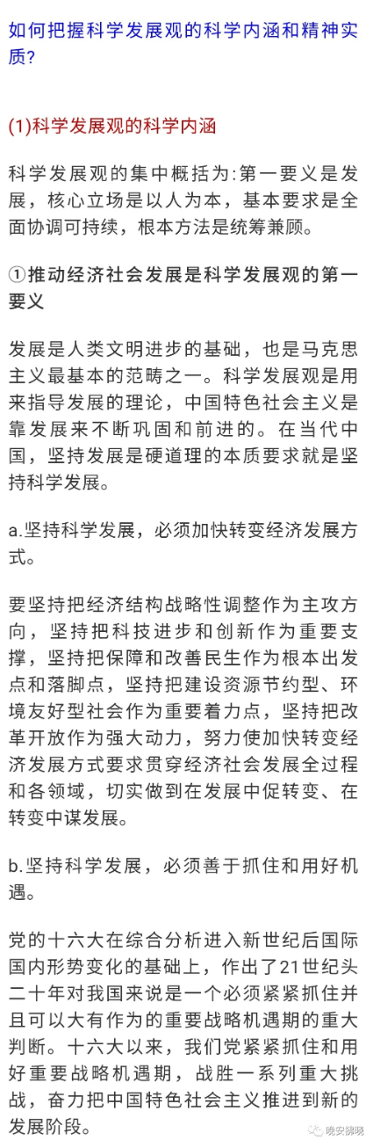

如何把握科学发展观的主要内容？（1）科学发展观，第一要义是发展，核心是以人为本，基本要求是全面协调可持续，根本方法是统筹兼顾。实现科学发展，必须加快转变经济发展方式，发展社会主义民主政治，推进社会主义文化强国建设，构建社会主义和谐社会，推进生态文明建设，全面提高党的建设科学化水平。科学发展观最鲜明的精神是解放思想、实事求是、与时俱进、求真务实。科学发展观是马克思主义关于发展的世界观和方法论的集中体现，是中国特色社会主义理论体系的重要组成部分，是发展中国特色社会主义社会主义必须长期坚持的指导思想。  
（2）科学发展观紧紧围绕着实现什么样的发展，怎样发展这个主题，在全面建成小康社会进程中认真研究和回答我国社会主义经济建设、政治建设、文化建设、社会建设、生态文明建设和党的建设面临的一些重大问题，丰富和发展了中国特色社会主义理论体系。

（3）除以上主要内容外，以胡锦涛同志为主要代表的中国共产党人还在推进全面深化改革，推动国防和军队建设科学发展，坚持“一国两制”、推进祖国统一，推动建设持久和平、共同繁荣的和谐世界等方面提出了一系列新观点新论断，这些重要思想是科学发展观的重要组成部分，是科学发展观在内政外交国防、治党治国治军等领域的运用和展开，进一步丰富和发展了中国特色社会主义理论体系。要把握科学发展观的主要内容，可以通过深入学习相关书籍及文献，了解其背景、实践和理论基础；同时也可以从政策和实践层面了解其具体落实情况，例如国家制定的五年规划和各地区的发展实践。

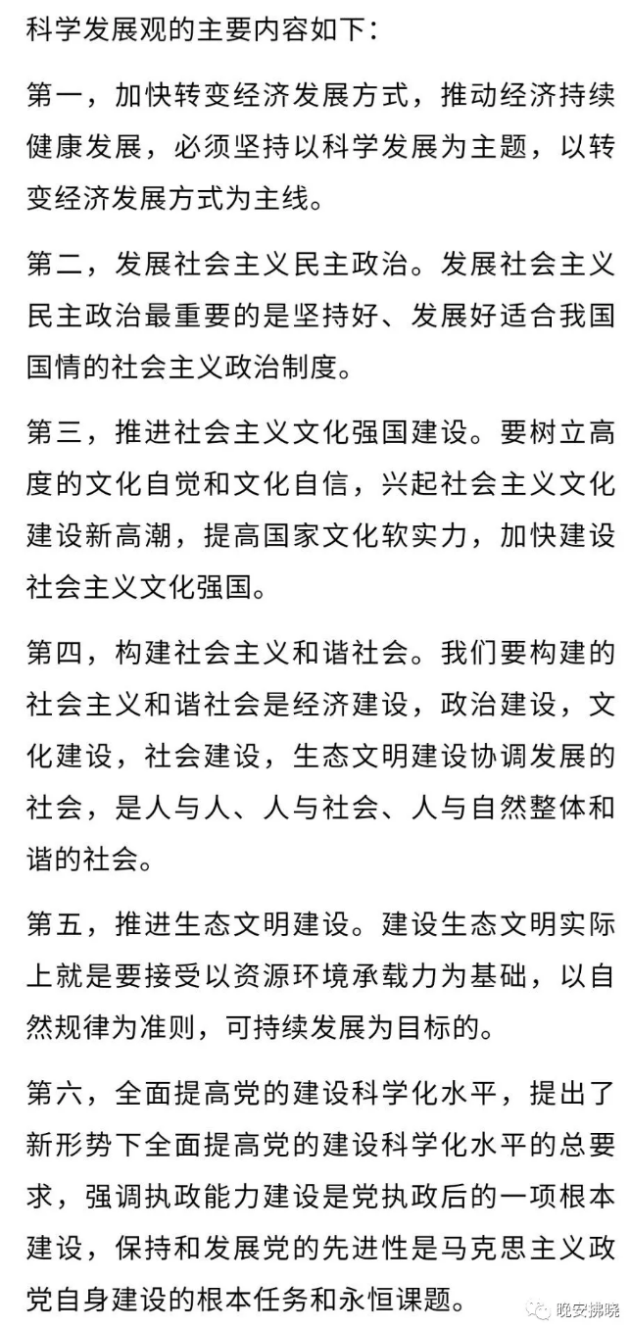

如何理解科学发展观的历史地位和指导意义?  
  
  
可以从如下几个方面理解科学发展观的历史地位和指导意义:  
  
(1)科学发展观是中国特色社会主义理论体系的接续发展  
  
①科学发展观是我们党坚持把马克思主义基本原理同当代中国实际和时代特征相结合,在新中国成立以来特别是改革开放以来不懈探索的基础上，继续拓展中国特色社会主义实践、探索中国特色社会主义规律的必然结论，既贯穿了马克思主义立场、观点和方法，又把马克思主义中国化推进到新境界。  
  
②科学发展观：是对经济社会发展一般规律认识的深化,是马克思主义关于发展的世界观和方法论的集中体现，是中国特色社会主义理论体系的重要组成部分。  
  
③科学发展观最鲜明的精神实质是解放思想、实事求是、与时俱进、求真务实，充分体现了马克思列宁主义、毛泽东思想、邓小平理论、“三个代表”重要思想和科学发展观的历史逻辑和内在联系。科学发展观初步形成了马克思主义关于社会主义发展的系统理论，进一步丰富和深化了马克思主义对发展问题的认识。  
  
④科学发展观同邓小平理论、“三个代表” 重要思想，面对着共同的时代课题，面临着共同的历史任务，都贯穿了中国特色社会主义这个主题。科学发展观在邓小平理论和“三个代表”重要思想的基础上，进一步回答了什么是社会主义、怎样建设社会主义和建设什么样的党、怎样建设党的问题，创造性地回答了新形势下实现什么样的发展、怎样发展等重大问题，形成了涵盖改革发展稳定、内政外交国防、治党治国治军各方面的系统科学理论，实现了我们党在指导思想上的又一次与时俱进，开辟了当代中国马克思主义发展新境界。  
  
  
(2)科学发展观是发展中国特色社会主义必须长期坚持的指导思想  
  
①科学发展观涉及生产力和生产关系、经济基础和上层建筑的各个环节，贯通中国特色社会主义伟大事业和党的建设新的伟大工程的各个方面，进一步深化了对共产党执政规律、社会主义建设规律和人类社会发展规律的认识，是党执政理念的丰富和发展，是全面建设小康社会、加快推进社会主义现代化的根本指针。  
  
②科学发展观是对经济社会发展一般规律认识的深化,是马克思主义关于发展的世界观和方法论的集中体现，对新形势下实现什么样的发展、怎样发展等重大问题作出了科学的回答，把我们对中国特色社会主义规律的认识提高到新的水平，开辟了当代中国马克思主义发展的新境界。